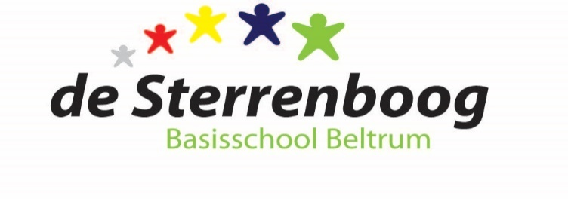

MEDEZEGGENSCHAPSRAAD
basisschool de Sterrenboog

E-mail: mr@desterrenboog.nl

Beste MR-leden, beste belangstellenden,

Hierbij worden jullie uitgenodigd voor de MR-vergadering op maandag 29-06-2020
van 19.30-20.30 uur. Door de huidige omstandigheden vindt deze vergadering als online-vergadering via Microsoft Teams plaats.

Agenda
- Opening | Voorzitter
- Mededelingen Directie | Directie
- Vakantierooster 2020-2021 incl. studiedagen (definitief) | Directie
- Vaststellen weekplanning 2020-2021 (definitief) | Directie
- Evaluatie Jaarplan 2019-2020 de Sterrenboog | Directie
- Jaarplan 2020-2021 de Sterrenboog | Directie
- Schoolgids 2020-2021 de Sterrenboog | Directie
- Ambitiegesprek MR volgend schooljaar | allen
- Afsluiting/ evaluatie huidig schooljaar | allen
- Notulen MR-vergadering d.d. 18-05-2020 | Voorzitter
- Ingekomen/uitgegane post | MR
- Terugkoppeling Personeelsvergaderingen | PMR
- Verkiezingen MR/ samenstelling van de formatie  PMR Ingrid Papen is aftredend; OMR Ferry Papen is aftredend: stand van zaken mbt opvolger | MR
- Instemmen vaststelling of wijziging schoolgids (OMR) | OMR
- Brainstorm: Protocol luizen | MR
- Financieel overzicht 2019-2020/ lief en leed-potje | MR
- Datum volgende vergadering (nader vast te stellen) | Voorzitter
- Rondvraag | Voorzitter
- Sluiting | Voorzitter

